**Внимание!**

[Юридическая компания Закон и Право](https://zakonpravo.kz/)**, обращает ваше внимание на то, что данный документ является базовым и не всегда отвечает требованиям конкретной ситуации. Наши** [юристы готовы оказать вам помощь](https://www.facebook.com/ZakonPravoKazahstan/) **в составлении любого правового документа подходящего именно под вашу ситуацию.**

**Для подробной информации свяжитесь с** [Юристом / Адвокатом](https://zakonpravo.kz/o-nas-2/)**, по телефону;** [+7 (708) 971-78-58; +7 (727) 971-78-58](https://www.instagram.com/zakonpravo.kz/?hl=ru)**.**

**Уважаемый Клиент,**

В целях повышения качество оказания юридических услуг прошу Вас пройти по ссылке <https://zakonpravo.kz/o-nas-2/otzyvy/> и оставить свои отзывы / рекомендации, за что будем очень благодарны.

**С уважением, Юридическая компания «Закон и Право».**

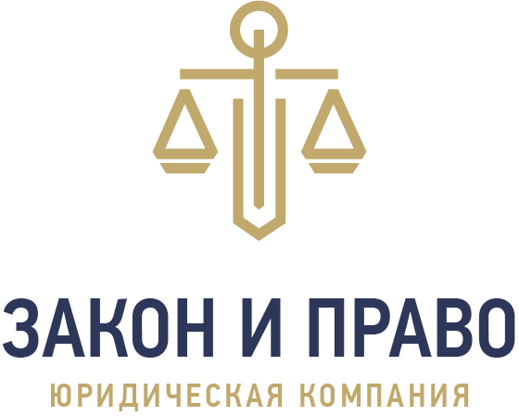







**_____________________________________________________________________**

050000, Алматы қаласы, Абылай Хан

даңғылы, 79/71 үй, 304 кеңсе,

ұялы тел.:+7 (708) **971-78-58**

[info@zakonpravo.kz](mailto:info@zakonpravo.kz)

zakonpravo.kz